AI  LAB A | Kacper Janiszewski  Album 54933 Grupa 420 N | Wersja 2025-09-26

HTML CSS ZEN GARDEN

SPIS TREŚCI
Spis treści .......................................................................................................................................................................... 1
Cel zajęć............................................................................................................................................................................. 1
Rozpoczęcie ....................................................................................................................................................................... 1
Jak wypełnić to sprawozdanie? ......................................................................................................................................... 2
Wymagania........................................................................................................................................................................ 2
Repozytorium GIT .............................................................................................................................................................. 3
Realizacja ........................................................................................................................................................................... 3
Strona bez stylów CSS ....................................................................................................................................................... 3
Kompletne strony .............................................................................................................................................................. 4
Nagłówki i akapity ............................................................................................................................................................. 5
Listy ................................................................................................................................................................................... 5
Header i footer .................................................................................................................................................................. 6
Responsywność ................................................................................................................................................................. 6
Ilustracje w tle ................................................................................................................................................................... 7
Wizualne obramowania .................................................................................................................................................... 7
Commit projektu do GIT .................................................................................................................................................... 7
Podsumowanie .................................................................................................................................................................. 8

CEL ZAJĘĆ
Celem głównym zajęć jest zdobycie następujących umiejętności:
- tworzenia stron HTML o strukturze semantycznej;
- nadawania styli stronom HTML z wykorzystaniem CSS; • reformatowania wyglądu stron HTML z wykorzystaniem CSS;
- tworzenia responsywnych szablonów stron HTML.

ROZPOCZĘCIE
Rozpoczęcie zajęć. Przedstawienie prowadzącego. Przedstawienie uczestników. Przedstawienie zasad laboratorium.

JAK WYPEŁNIĆ TO SPRAWOZDANIE?
Zapisz ten plik na dysku twardym jako kopię. Zmień nazwę pliku:
- grN na odpowiedni numer grupy (np. gr3),
- nazwisko-imie na Twoje dane bez polskich znaków.
Przykładowo:
Mikołaj Świąteczny, grupa 330B, sprawozdanie A ➔ AI1-LA-gr330B-swiateczny-mikolaj.pdf
Otwórz kolejno Plik -> Informacje -> Właściwości -> Właściwości zaawansowane -> Niestandardowe.
Zaktualizuj właściwości Imie, Nazwisko, Numer albumu, Grupa:
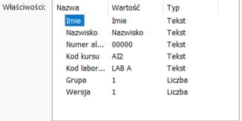
Czytaj tę instrukcję, wypełniaj polecenia, uzupełniaj zrzuty ekranu zgodnie z poleceniami.
Gotowe sprawozdanie wyślij w nieprzekraczalnym terminie w postaci pliku PDF.

WYMAGANIA
Zapoznaj się ze stronami:
- http://www.csszengarden.com/219/page1/
- http://www.csszengarden.com/213/
- http://www.csszengarden.com/217/
- http://www.cupcakeipsum.com/
CSS Zen Garden umożliwia osiągnięcie różnych wyglądów pojedynczej strony HTML za pomocą wyłącznie zmian w CSS.
CupcakeIpsum to ciekawy generator tekstu-wypełniacza.
Wymagania realizowanego zadania:
- podczas laboratorium LAB A uczestnicy tworzyć będą stronę HTML:
  - zawierającą nagłówek i stopkę o tytuł (H1)
  - co najmniej 3 podtytuły (H2) o co najmniej 5 nagłówków (H3), rozrzuconych pomiędzy H2.
  - kilka akapitów pod każdym z H3 o listę (ul, ol lub dl)
- podczas tego laboratorium nie wolno używać znacznika <style> oraz atrybutów style=”…”.
- wewnątrz znacznika <head> musi znaleźć się następująca linijka:
<script src="https://wi.arturk.pl/zen-style.js.php?styles[]=style-1&styles[]=style2" defer></script>

- wymagane jest utworzenie dwóch osobnych stylów CSS (style-1.css, style-2.css), które:
  - znacząco zmieniają wygląd strony HTML
  - zapewniają responsywność strony, czyli dostosowanie układu i wielkości elementów zarówno do ekranów telefonów jak i komputerów.
- wklejona linijka ze skryptem odpowiada za dodanie do strony przełącznika styli
  -  o kolejne kliknięcia na przycisk będą przełączać podłączony styl na kolejno style-1.css, style-2.css itd.

REPOZYTORIUM GIT
Załóż repozytorium GIT pod swój projekt. Skorzystaj z Github, Gitlab, Bitbucket itp. Repozytorium musi mieć dostęp publiczny i nie wymagać VPN. Główny branch musi nazywać się main.
Nie inicjalizuj repozytorium żadnym plikiem README bądź licencją.
Podaj link do założonego repozytorium:

…link, np. https://github.com/inazwisko/ai1-lab…

REALIZACJA
Rozpocznij realizację zadania. Rozpocznij od znalezienia inspiracji w wyszukiwarce grafiki Google / Bing. Dyskutuj z innymi uczestnikami laboratorium. Zadawaj pytania prowadzącemu. Po ustaleniu ogólnej koncepcji, dobrym pomysłem jest zbudowanie prompta do generatywnej sztucznej inteligencji w celu wygenerowania szkieletu strony (na pewno będzie trzeba dużo zmodyfikować, ale to może być dobra inspiracja).

STRONA BEZ STYLÓW CSS
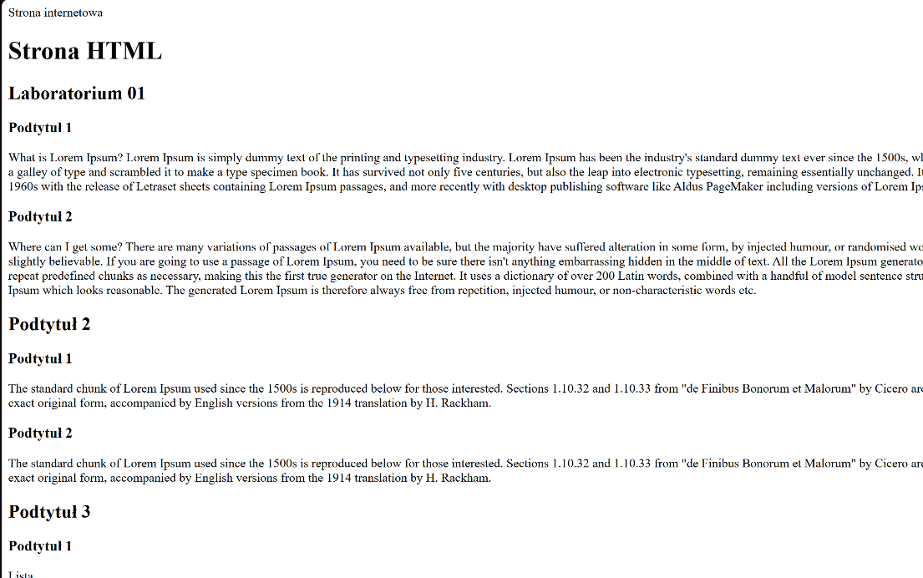
Wstaw poniżej zrzut ekranu strony HTML bez podłączonych styli CSS

zakomentowana linijka ze skryptem
(
zen
-
style.js.php
)
:

Kilka pomysłów jak wykonać dobrze zrzut ekranu:
https://www.youtube.com/playlist?list=PLA9VGZreSBfPUbshnUA1lUxAvBrjDhXz
S
.

Uwaga!
Wewnątrz tej instrukcji są szare prostokąty
–

należy je skasować a w ich miejsce wstawić swoje zrzuty ekranu.

W zdecydowanej większości przypadków, Twoje obrazy będą miały inne wymiary niż moje prostokąty. Zachowaj
proporcje
swoich zrzutów ekranu
!

Punkty: | 0 | 1

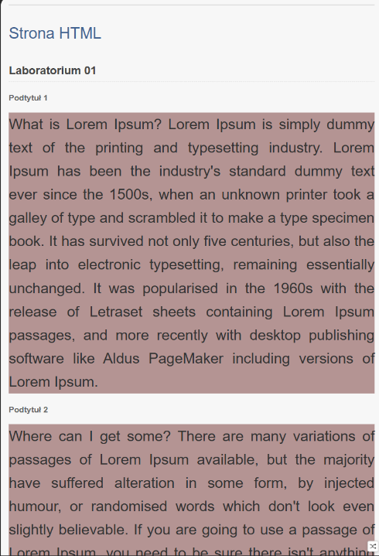
KOMPLETNE STRONY
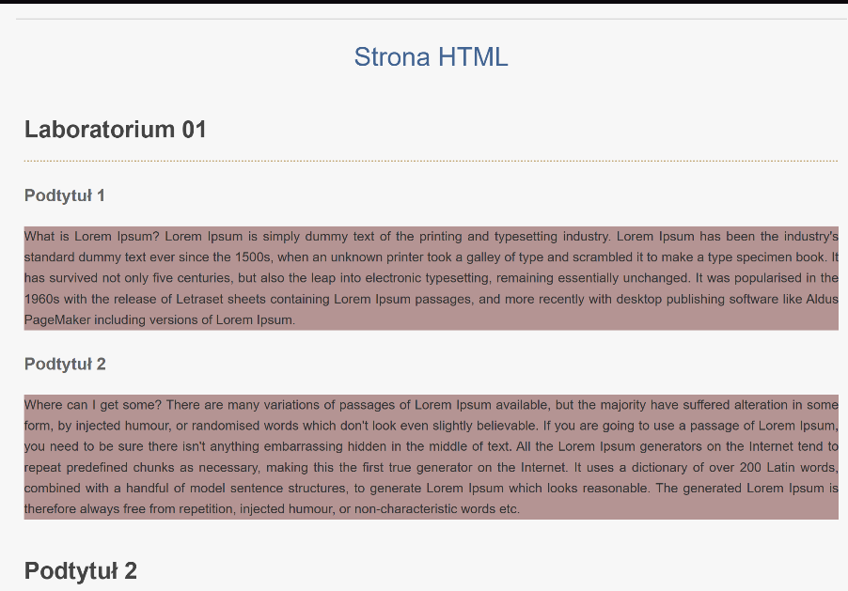
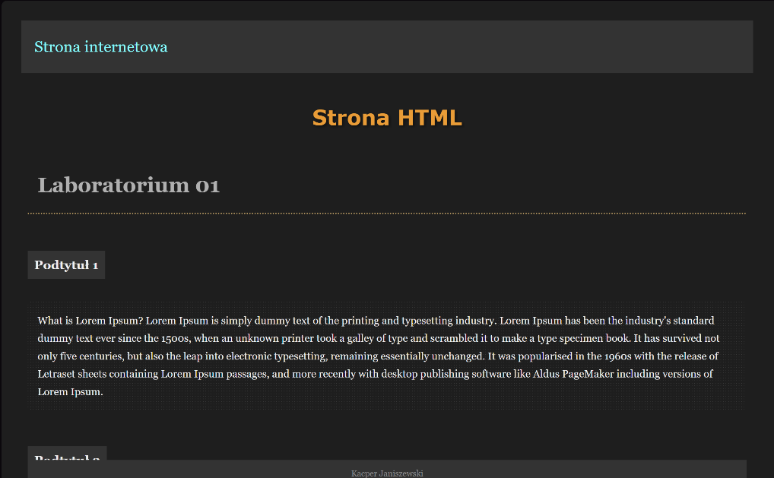
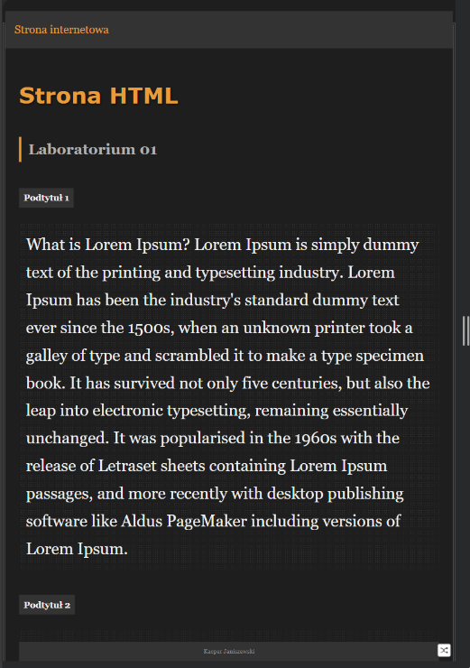

Wstaw zrzuty ekranu kompletnej wersji desktopowej i mobilnej w stylu 1:

Wstaw zrzuty ekranu kompletnej wersji desktopowej i mobilnej w stylu 2:

Punkty: | 0 | 1

NAGŁÓWKI I AKAPITY
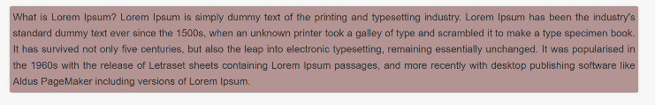
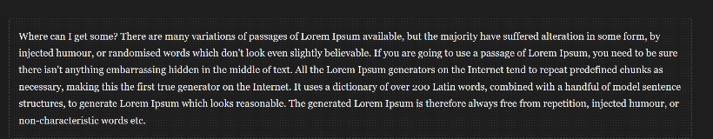
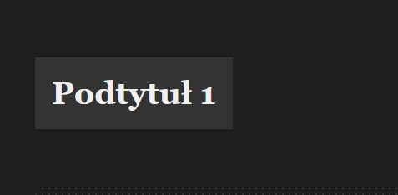
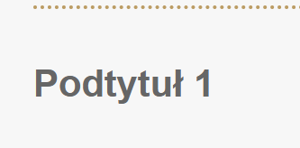
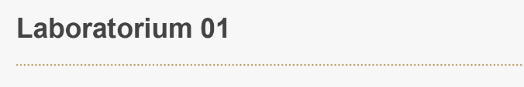

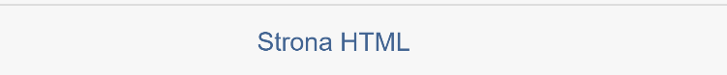
W tej
sekcji należy umieszczać szczegółowe zrzuty ekranu wybranych fragmentów stron sfotografowanych w całości w
poprzedniej części. Jest to redundantne, ale znacznie ułatwia sprawdzanie. UWAGA
–

zrzuty ekranu strony, a nie kodu
strony.

Wstaw
zrzuty ekranu przedstawiające wygląd różnie ostylowanych nagłówków H1 w stylu 1 i stylu 2:

Wstaw zrzuty ekranu przedstawiające wygląd różnie ostylowanych nagłówków H2 w stylu 1 i stylu 2:

Wstaw zrzuty ekranu przedstawiające wygląd różnie ostylowanych nagłówków H3 w stylu 1 i stylu 2:

Wstaw zrzuty ekranu przedstawiające wygląd różnie ostylowanych akapitów w stylu 1 i stylu 2:

Punkty: | 0 | 1

LISTY
Wstaw zrzuty ekranu przedstawiające wygląd różnie ostylowanych list w stylu 1 i stylu 2:
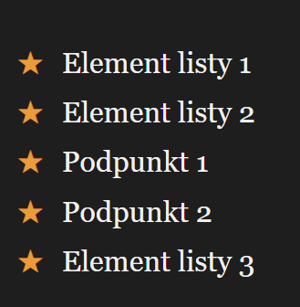
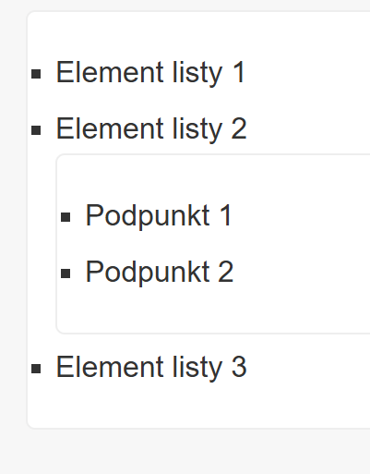

Punkty: | 0 | 1

HEADER I FOOTER
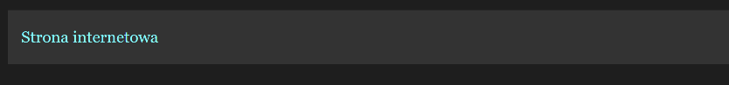
Wstaw zrzuty ekranu przedstawiające wygląd różnie ostylowanych nagłówków (header) w stylu 1 i stylu 2:

Wstaw zrzuty ekranu przedstawiające wygląd różnie ostylowanych stopek (footer) w stylu 1 i stylu 2:

 | 0 |  | 1

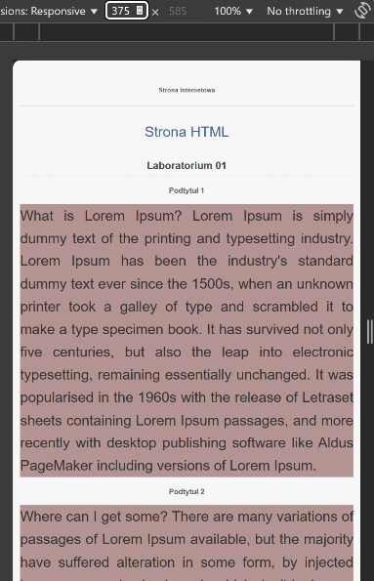
RESPONSYWNOŚĆ
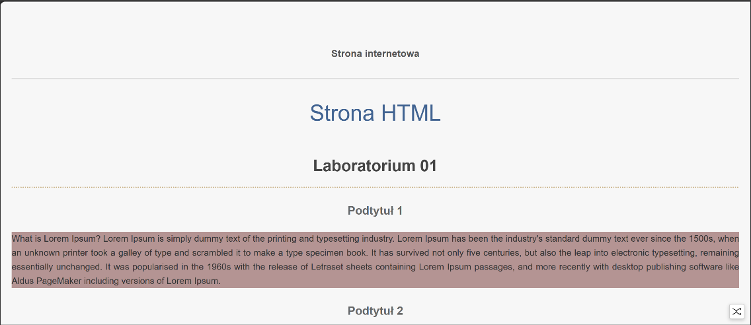
Wstaw zrzuty ekranu przedstawiające wygląd strony w stylu 1 w szerokości 1
440
px i 375px
:

Wstaw zrzuty ekranu przedstawiające wygląd strony w stylu 2 w szerokości 1440px i 375px:

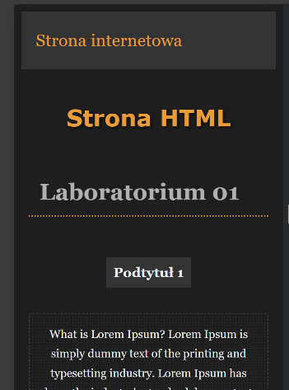
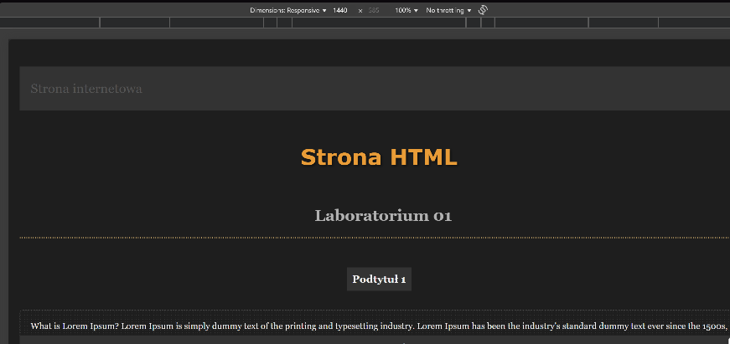

Punkty: | 0 | 1

ILUSTRACJE W TLE
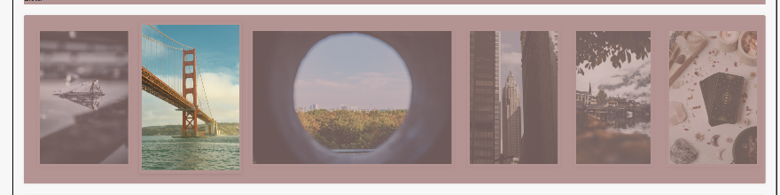
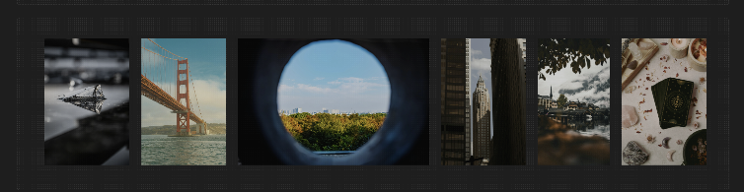
Wstaw zrzuty ekranu przedstawiające wygląd ilustracji w tle w stylu 1 i stylu 2:

Punkty: | 0 | 1

WIZUALNE OBRAMOWANIA
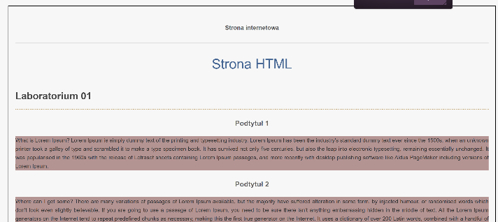
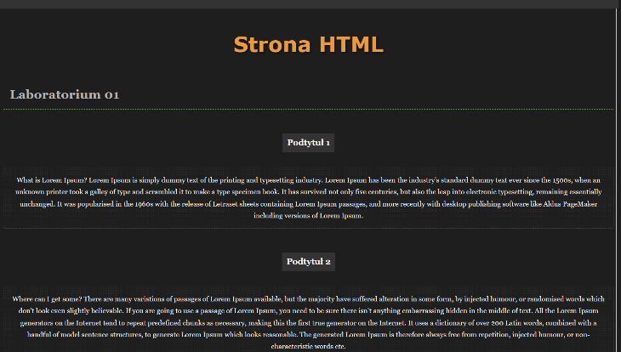
Wstaw zrzuty ekranu przedstawiające wygląd wizualnego obramowania poszczególnych sekcji strony w stylu 1 i
stylu

2:

Punkty: | 0 | 1

COMMIT PROJEKTU DO GIT
Otwórz projekt w PhpStorm lub VS Code. Edytuj plik .gitignore i dodaj do listy ignorowanych plików wszystkie pliki/katalogi konfiguracyjne Twojego IDE.
W przeglądarce wejdź na stronę założonego wcześniej repozytorium. Znajdź instrukcję wysyłania do repozytorium nowego projektu

GIT: https://github.com/Griniuu/Aplikacje-Internetowe.git
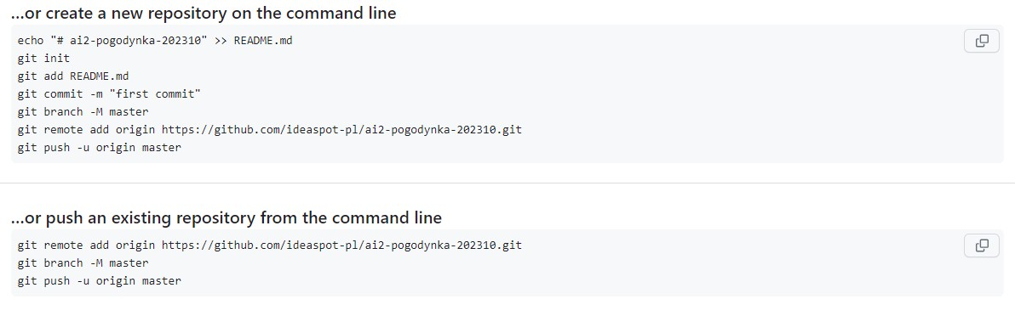
Postępuj zgodnie z instrukcjami aby wysłać swój projekt do repozytorium. Możesz też skorzystać z narzędzi wbudowanych w Twoje IDE, lub zainstalowanego na serwerze wydziałowym TortoiseGIT.
Upewnij się, czy wszystko dobrze się wysłało. Jeśli tak, to z poziomu przeglądarki utwórz branch o nazwie lab-a na podstawie głównej gałęzi kodu.
Podaj link do brancha
lab
-
a

w swoim repozytorium:

…link, np.
https://github.com/inazwisko/ai
1
-
lab/tree/la
b
-
a
…

Umieść zrzut ekranu strony brancha
lab
-
a

w swoim repozytorium:

Punkty: | 0 | 1

Podsumowanie

Laboratorium przydatne dla osób które są początkującymi bądź nie mieli styczności z HTML, CSS. Osoby które miła to były automatycznie robienie. Ciekawe jest dodanie przycisku do zmiany stylu, z wcześniejszych prac na studiach czy autorskie strony to robiłem jeden styl teraz będę miał na uwadze 2-3 stylę na stronę. Najwięszym wyzwaniem było wymyśleć pomysł na wygląd strony.

Zweryfikuj kompletność sprawozdania. Utwórz PDF i wyślij w terminie. Pliki inne niż PDF lub wysłane po terminie nie będą sprawdzane.

